solicitudes
Desde la solapa “SOLICITUDES” se podrá realizar la gestión de solicitudes a distintos proveedores (Impugnación de Puntos de Pericia o Revisaciones Médicas), completando en cada caso el formulario correspondiente. (Figura 10, 11 y 12)
Asimismo, se podrán agregar Observaciones e incorporar archivos a través de los campos establecidos a tal fin, seleccionando del desplegable el “tipo de documento” correspondiente que se desea adjuntar. (Anexo)
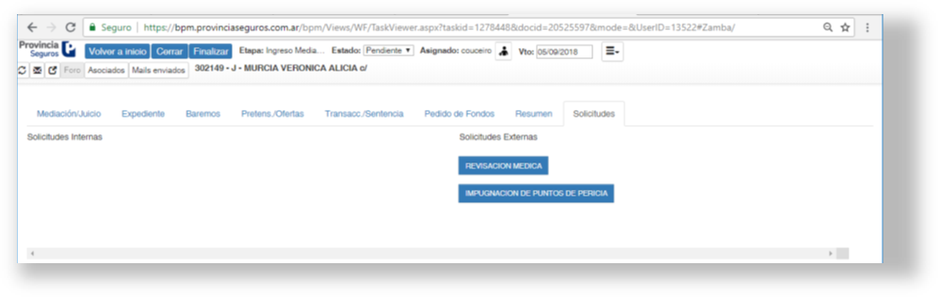
(Figura 10)

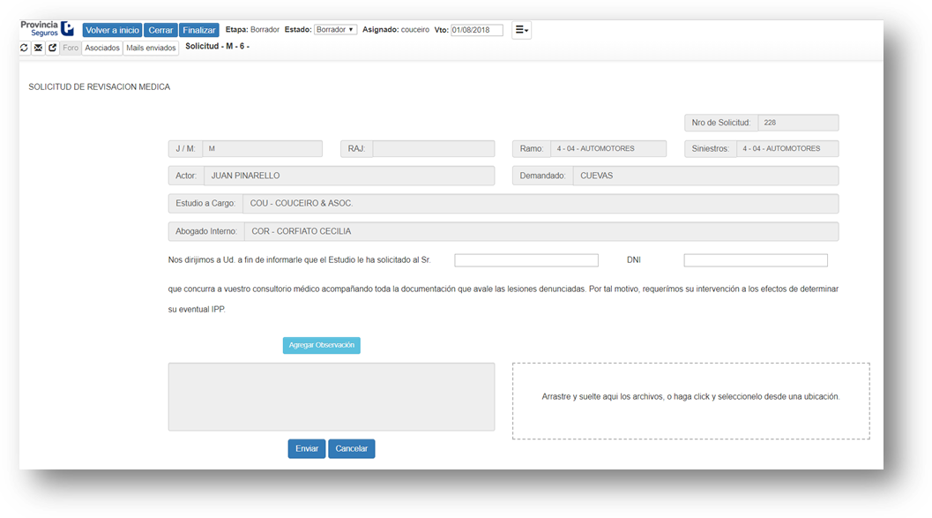
Agregar Observaciones o Comentarios
Adjuntar archivos
(Figura 11)

